AI心理问诊对话：基于机器学习的情绪识别与回应检索系统
课程项目最终报告 | 主题：AI心理问诊对话 | 任务类型：文本多分类 + 检索式回应

一、问题定义与选题意义
本项目面向学生常见的焦虑、压力、孤独、自我评价低、愤怒以及危机表达等心理支持场景。机器学习任务被定义为多分类：输入用户一句自然语言倾诉，模型预测其心理支持类别；系统再根据类别与文本相似度检索安全回应。选择机器学习的原因是：文本量大、表达方式多样，人工规则难以覆盖；分类模型可以提供稳定、可解释、可评估的自动识别能力。

二、数据来源与预处理
项目参考成熟公开资源：EmpatheticDialogues（约25k个基于情绪情境的共情对话）和Kaggle心理健康咨询问答数据。压缩包内提供离线演示样本；正式训练时可通过 Hugging Face 自动下载 facebook/empathetic_dialogues。
预处理流程包括：缺失值删除、重复文本去重、URL和特殊符号清洗、小写化、TF-IDF文本向量化、LabelEncoder类别编码。文本任务不进行数值标准化，而是采用适合稀疏文本的TF-IDF编码。

三、建模与训练
模型设置包含四类：DummyClassifier作为基准模型；Logistic Regression作为线性可解释模型；Linear SVM作为高维稀疏文本强基线；Random Forest作为非线性对照。随后对Logistic Regression执行GridSearchCV，搜索TF-IDF最大特征数、ngram范围与正则化强度C。

四、模型评估结果
模型 | Accuracy | Precision(macro) | Recall(macro) | F1(macro)
baseline_dummy | 0.111 | 0.014 | 0.125 | 0.025
logistic_regression | 0.111 | 0.042 | 0.062 | 0.050
linear_svm | 0.111 | 0.042 | 0.062 | 0.050
random_forest | 0.222 | 0.050 | 0.125 | 0.071
离线小样本演示中，当前F1最高模型为 random_forest，F1-macro=0.071。由于样本量很小，结果仅用于证明流程完整；正式提交建议使用EmpatheticDialogues下载训练以获得更稳定结果。
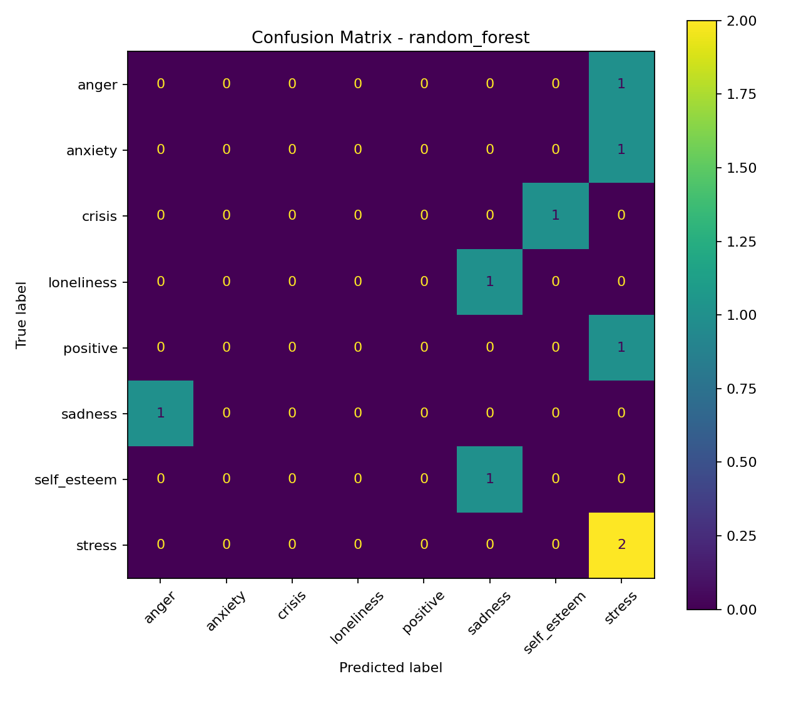
图1 混淆矩阵示例
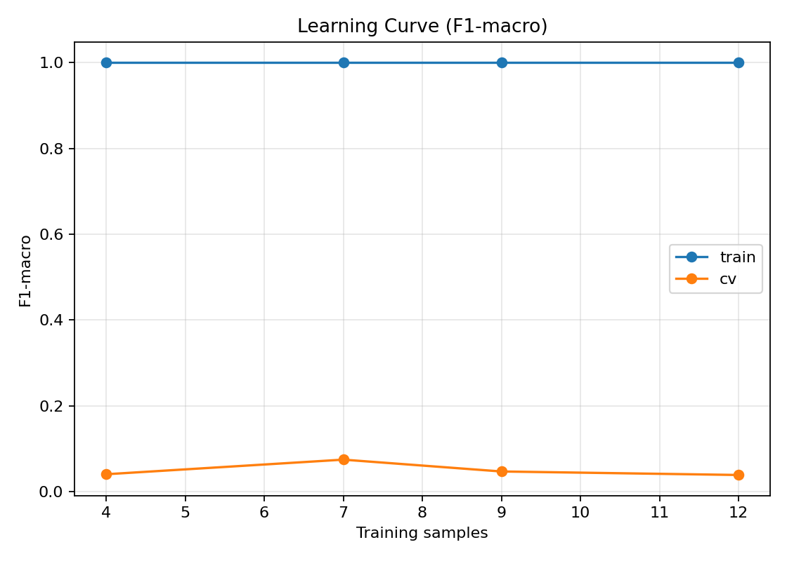
图2 学习曲线

五、系统演示与交互
系统提供Gradio界面：用户输入心理困扰后，系统实时输出识别类别与安全回应。若输入中包含自伤、轻生等危机关键词，系统绕过普通模型预测，直接输出危机求助提示。

六、结论、局限与改进方向
本项目完成了从问题定义、数据预处理、模型训练、超参数搜索、评估可视化到Web Demo展示的完整机器学习流程。局限包括：离线样本较小，无法覆盖真实心理表达的复杂性；公开数据可能存在文化偏差；系统不能替代专业心理咨询。改进方向：引入更大中文心理咨询数据、加入多轮上下文建模、使用人工标注安全评估、部署到云端并记录匿名反馈。

七、团队分工说明
数据与预处理：负责数据下载、清洗和标签整理；建模与评估：负责模型比较、GridSearchCV和可视化；系统与答辩：负责Gradio界面、报告和PPT。若为个人项目，可在答辩中说明由本人完成全部模块。

参考资料
Meta AI / EmpatheticDialogues: https://ai.meta.com/research/publications/towards-empathetic-open-domain-conversation-models-a-new-benchmark-and-dataset/
Hugging Face dataset: https://huggingface.co/datasets/facebook/empathetic_dialogues
Kaggle Mental Health Counseling Conversations: https://www.kaggle.com/datasets/melissamonfared/mental-health-counseling-conversations-k

